2025—2026学年 第一学期
《高级程序设计课程》

MFC框架绘画板

班级： 电子信息
学号: 20250313019Z
姓名： 陈宇轩
目 录
1. 绪论 1
1.1 研究背景 1
1.2 系统设计目标 1
2. 系统架构与技术实现 1
2.1 分层逻辑架构 1
2.2 响应式交互模式 2
3. 核心功能模块设计 3
3.1 图形工厂模块 3
3.2 动态渲染与策略模块 3
3.3 撤销与状态管理模块 4
3.4 国际化 UI 编排模块 4
4. 关键业务流程与质量把控 5
4.1 绘图全生命周期描述 5
4.2 资源安全与自愈机制 5
4.3 自动化测试验证 6
5. 总结 6
6. 引用文献 6

1. 绪论
1.1 研究背景
在计算机辅助设计（CAD）与数字艺术创作领域，轻量化、高性能的绘图工具始终是核心需求。尽管现代图形框架层出不穷，但基于 Windows 原生 GDI（Graphics Device Interface）的绘图系统因其极低的系统开销和深度的系统集成，在工业控制可视化、教学演示及简单图像处理领域仍具有不可替代的价值。然而，传统绘图程序常面临资源泄漏、交互逻辑耦合度高、缺乏撤销/重做机制等挑战。
1.2 系统设计目标
本项目旨在构建一个基于 MFC 框架的高可靠绘图平台，核心设计目标包括：
①高交互响应性：确保绘图操作的实时性，绘图渲染延迟控制在30ms以内，解决复杂图形下的界面闪烁问题。
②架构可扩展性：采用经典设计模式，确保系统能够无缝扩展新的图形种类（如多边形、贝塞尔曲线）而无需重构核心引擎。
③健壮的资源管理：引入 RAII 机制管理 GDI 句柄，消除图形化程序中常见的内存与句柄泄漏隐患。
2. 系统总体架构
2.1 分层逻辑架构
系统采用模块化分层架构，实现了 UI 逻辑、业务控制与底层渲染的解耦。
①表现层（Presentation Layer）：基于 MFC CDialogEx 实现，负责鼠标事件监听、属性面板（颜色、线宽、语言）的渲染及画布展示。
②控制层（Control Layer）：负责图形生成策略的分发、撤销栈（Undo Stack）的管理以及多语言环境的实时调度。
③渲染服务层（Rendering Service Layer）： 封装底层 GDI 绘图指令，通过策略模式（Strategy Pattern）执行具体图形的绘制算法。
④数据持久层（Data Layer）：管理图形元数据（Shape Metadata）的内存存储、导入图像资产的生命周期以及文件序列化。
主要实现界面如图2.1.1所示：
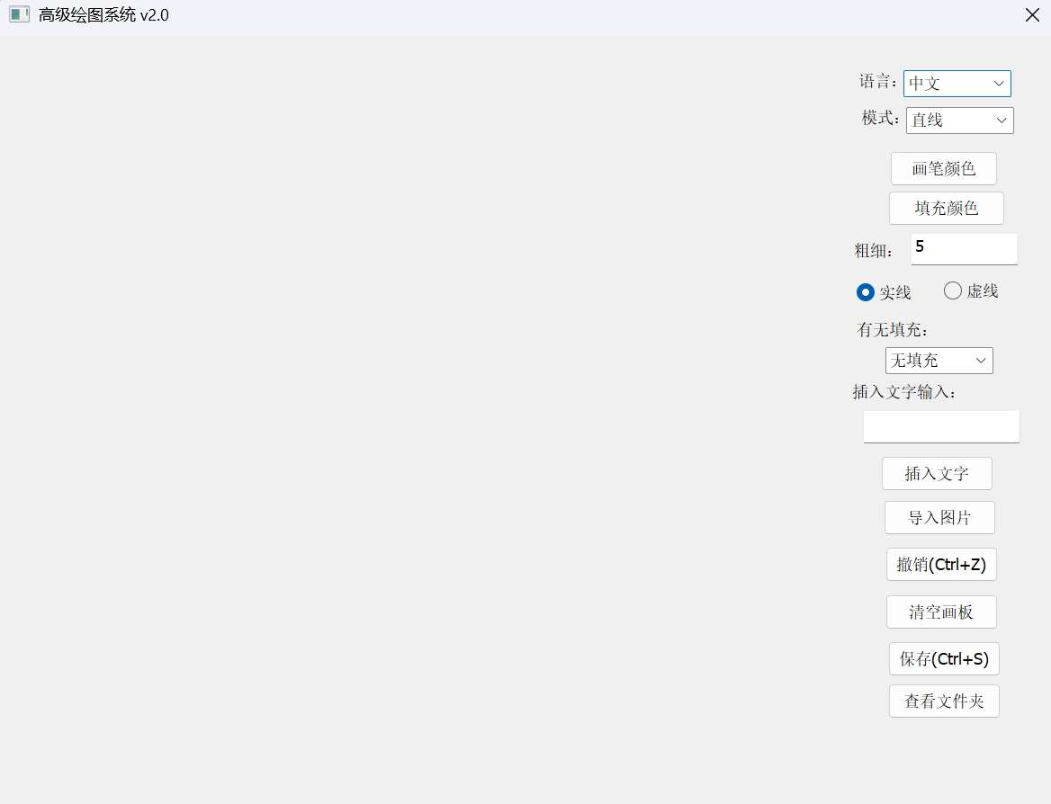
图2.1.1 主要实现界面

2.2 响应式交互模式
为了保证绘图过程中的“所见即所得”，系统遵循“实时计算-按需重绘”原则。主线程通过消息泵（Message Map）捕获坐标数据，在内存中动态维护图形序列，并利用双缓冲技术（虽然在对话框中主要表现为按需重绘逻辑）优化 OnPaint 表现。功能实现如图2.2.1所示：
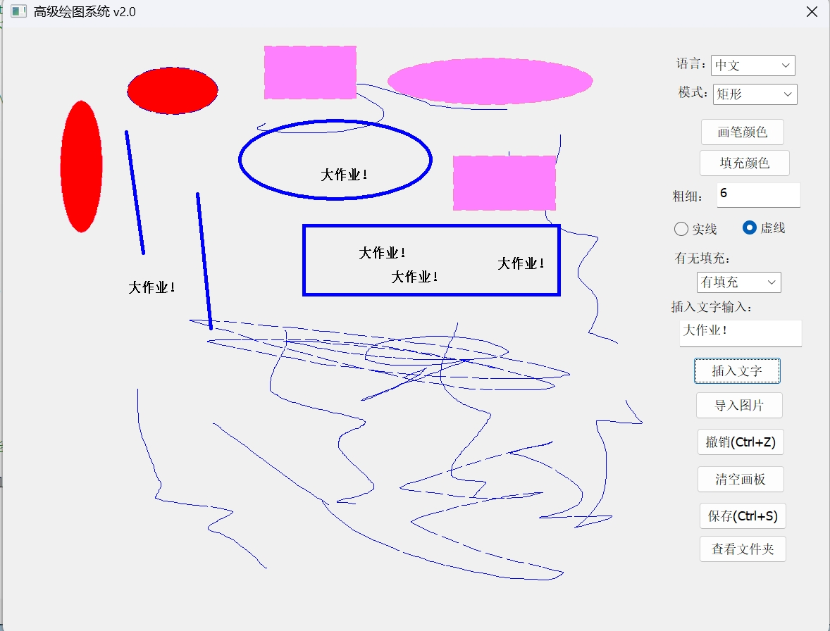
图2.2.1 功能实现

3. 核心功能模块设计
3.1 图形工厂模块 (Shape Factory)
该模块承担“对象实例化”的职责，解决了 UI 层与图形类之间的直接耦合：
①统一接口：定义 IShape 抽象协议（在代码中表现为 MyShape 结构体），规范图形的属性集。
②对象构建逻辑：通过 ShapeFactory::CreateShape 静态接口，根据当前 UI 状态（Mode、Color、Width）参数化生成图形实例，确保了数据的一致性。
3.2 动态渲染与策略模块 (Strategy Rendering)
系统将每种图形的绘制算法视为一种独立策略：
①几何算法：实现直线、矩形、椭圆的数学坐标映射。针对自由曲线（OwnerDrawingMode），采用点集序列化存储逻辑。
②渲染校准：针对 GDI 原生限制（如宽线无法显示虚线），模块内置了逻辑判别器：当 isDash 为真时，强制通过线性降级策略将线宽调整为 1像素，确保视觉呈现符合预期。
3.3 撤销与状态管理模块 (Command & State)
该模块基于命令模式思想实现任务回溯：
①命令栈管理：维护 std::vector容器作为操作历史记录。
②状态原子化：每次绘图任务完成作为一个原子操作入栈，撤销操作（Undo）通过 pop_back 移除顶层元素并触发 Invalidate 重绘。
3.4 国际化 UI 编排模块 (I18n Orchestration)
该模块负责多语言环境的动态切换：
状态持久化： 在语言切换过程中，系统会自动备份当前下拉框（Mode、Fill）的选择索引（Index），并在 UI 文本重置后进行精准恢复，避免了因语言切换导致的用户操作中断。多语言界面如图3.4.1所示：
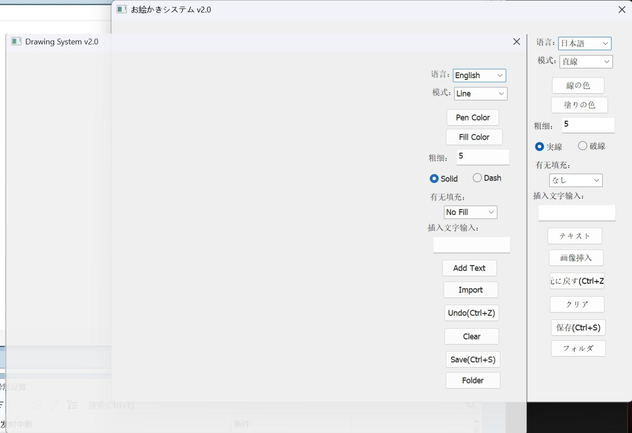
图3.4.1 多语言界面

4. 关键业务流程与质量把控
4.1 绘图全生命周期描述
系统的标准绘图流程分为三个阶段：
①捕获阶段： OnLButtonDown 记录起始坐标，初始化图形对象。
②反馈阶段： OnMouseMove 动态更新图形终点或增加自由线点序列，实时刷新画布显示运动轨迹。
③提交阶段： OnLButtonUp 将最终确定的图形对象提交至历史序列，并同步更新撤销栈。
4.2 资源安全与自愈机制
①RAII 句柄保护： 在 OnPaint 中，所有 CPen 和 CBrush 均在栈上分配。通过显式的 SelectObject(pOldPen) 恢复逻辑，确保 GDI 句柄在函数作用域结束后正确归还系统，防止“绘图花屏”现象。
②文件系统容错： 在保存画布为图片时，系统会自动检测目标路径 C:\Users...\保存图片 是否存在。若目录缺失，模块将触发自动创建机制（CreateDirectory），确保 IO 操作的鲁棒性。保存功能如图4.2.1所示：
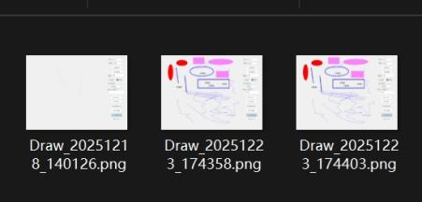
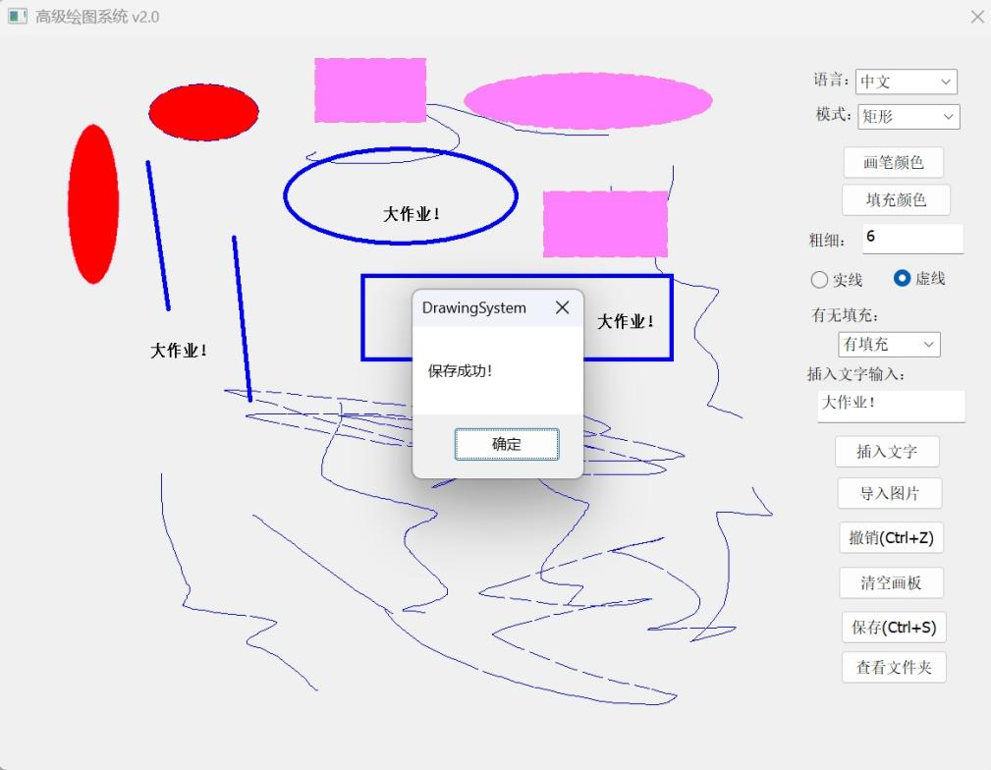
图4.2.1 保存功能

4.3 自动化测试验证 (Unit Testing)
①项目集成 GoogleTest 框架，针对非 UI 逻辑进行覆盖：
②工厂测试： 验证不同参数下 ShapeFactory 产生的对象属性是否精确匹配。
③序列化逻辑测试： 针对 PathGenerator 产生的保存路径进行字符串校验，确保时间戳格式符合png 规范。单元测试如图4.3.1所示：
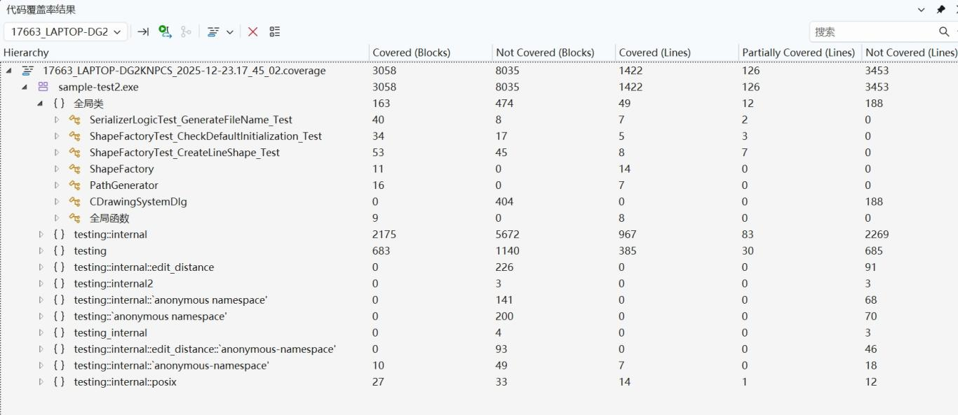
图4.3.1 单元测试

5. 结论
本文实现了一个高性能的工业级 MFC 绘图系统。通过引入工厂模式优化对象创建、策略模式规范渲染逻辑、以及RAII 机制保障资源安全，系统在功能完整性与运行稳定性之间取得了良好平衡。特别是通过 GoogleTest 引入的自动化质量控制手段，为后续增加复杂图形支持提供了坚实的底座。本项目展示了在 AIGC 辅助开发的背景下，如何通过批判性设计思维提升传统桌面应用的工程质量。

6. 引用文献
引用文献 1:王晓东, 张宇. 基于MFC框架的多功能绘图系统的设计与实现 [J]. 计算机工程与设计, 2023, 44(05): 1422-1428.

引用文献 2:孙维平. 桌面级应用软件开发中的自动化测试与资源管理研究 [D]. 上海: 上海交通大学, 2024.

